DOCUMENTATION : SYSTEME DE RESERVATION DISTRIBUE
Mise en situation :
Contexte : Un groupe hôtelier togolais, présent sur tous les continents, souhaite développer une application web centralisée pour la gestion des réservations
Objectifs : Permettre à un client de réserver des chambres dans n’importe quel établissement du groupe depuis n’importe quelle agence locale
Fonctionnement : Un client se rend dans une agence au Togo pour réserver un séjour à Paris. L’agent utilise l’application web qui accède aux mêmes bases de données centralisées que toutes les autres agences mondiales, vérifie depuis son interface toutes les chambres disponibles de tous les établissements puis réserve une chambre disponible au nom du client
Avantage : La réservation est instantanément enregistrée et synchronisée dans le système global, garantissant une gestion cohérente et unifiée de toutes les agences
Résultat : le groupe offre ainsi une expérience cliente homogène et une visibilité en temps réel sur la disponibilité de l’ensemble de ses établissements partout dans le monde

NB : Nous nous intéresserons uniquement à la gestion des réservations dans ce projet

Les raisons du choix de l’architecture distribuée pour ce projet :
- Sécurité et conformité réglementaire
- Besoin de performance spécifique
- Maintenance et évolution
- Résilience et disponibilité
- Coûts et ressources
Synthèse des trois bases de données :
Bases | Types | Usages | Flexibilités
Clients | MySQL | Données sensibles | Faibles
Chambres | MySQL | Catalogue stable | Moyenne
Réservations | MongoDB | Données complexes évolutives | Elevée

Architecture système :
Schéma d’architecture

Application web

Service chambres
Service clients
Service réservations

Base de données MySQL
Base de données MongoDB
Base de données MySQL

Technologies utilisées
Frontend : HTML, CSS, JavaScript
Backend : Python Flask
Base de données : MySQL, MongoDB
Communication : http/REST API
Architecture : micro services

MICROSERVICES
- Service chambre : Port 5001
Rôle : gestion du catalogue des chambres
Fichier : services_chambres.py
Fonctions :
- Liste des chambres disponibles
- Mise à jour de la disponibilité
- Gestion des prix

- Service client : Port 5002
Rôle : gestion des clients
Fichier : services_clients.py
Fonctions :
- Consultation des clients
- Vérification d’existence

- Service réservation : Port 5003
Rôle : gestion du cycle de vie des réservations
Fichier : services_reservation.py
Fonctions :
- Création des réservations
- Annulation des réservations
- Consultation des réservations

- Application web : Port 5000
Rôle : interface utilisateur et orchestration des services
Fichier : app_web.py
Fonctions :
- Affichage des données consolidées
- Gestion des formulaires de réservation
- Orchestration entre les micro services
- Gestion des erreurs
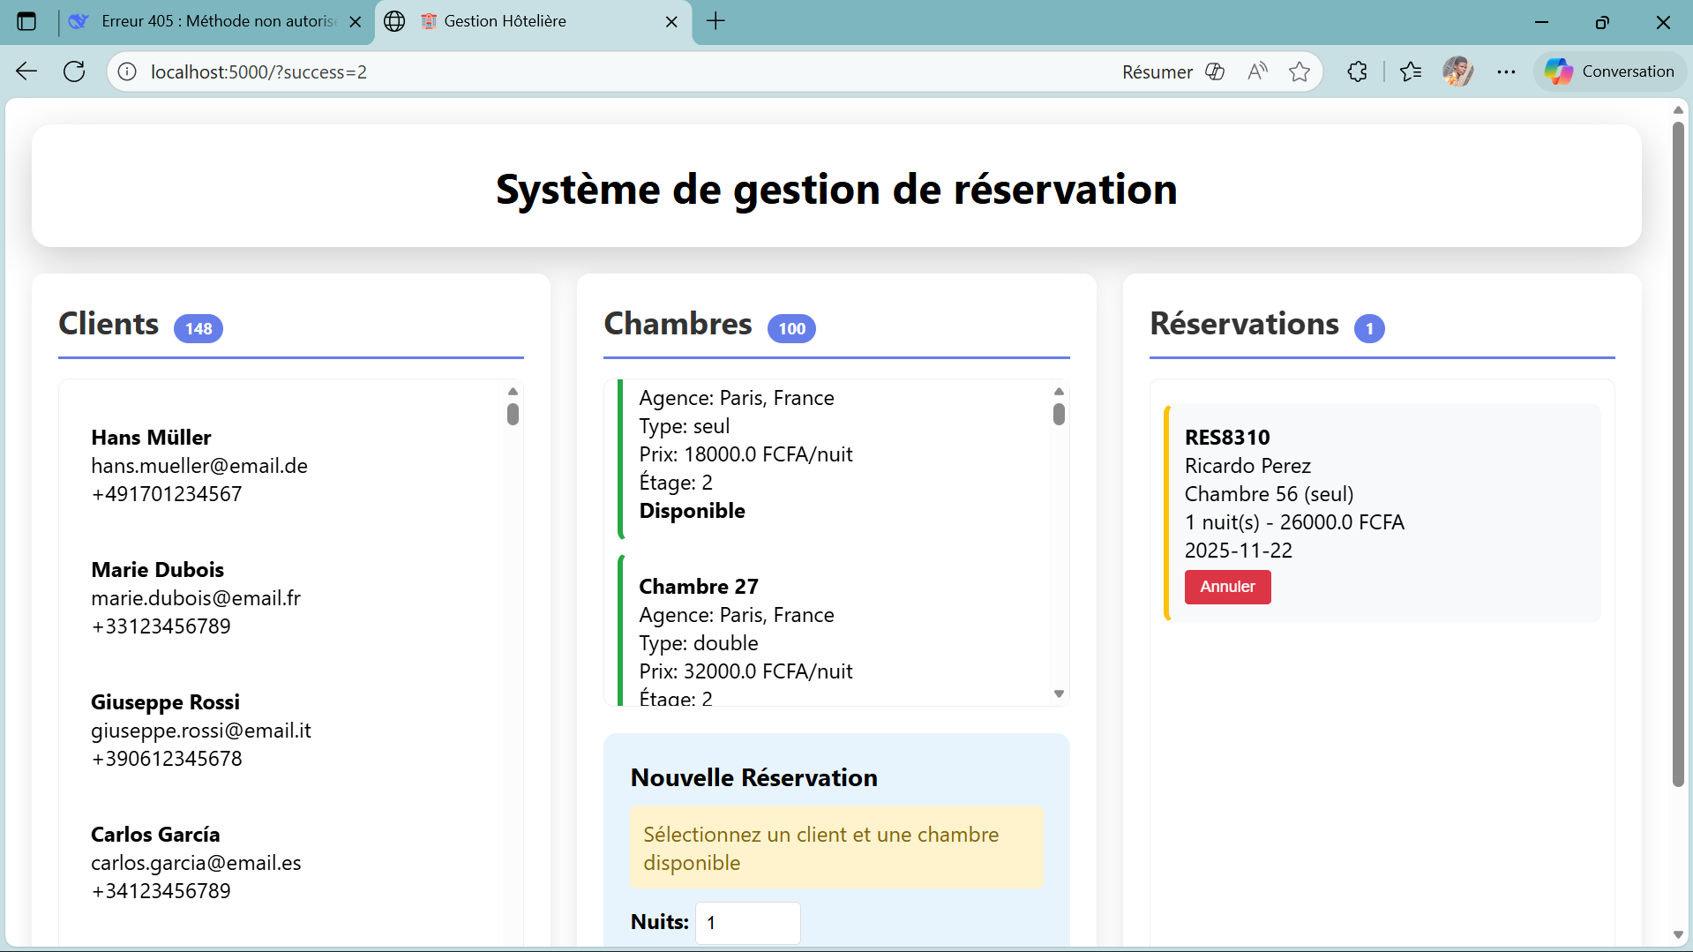

- Tableau de bord : Port 5005
Rôle : monitoring du système
Fichier : dashboard.py
Fonctions :
- Statut des services en temps réel
- Visualisation des métriques
